Em vez de adicionar varios addEventListener para cada botao, podemos usar o target.

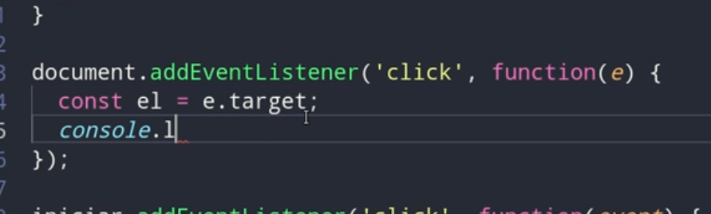

Dessa forma vai retornar para a gente qual item do site foi clicado.

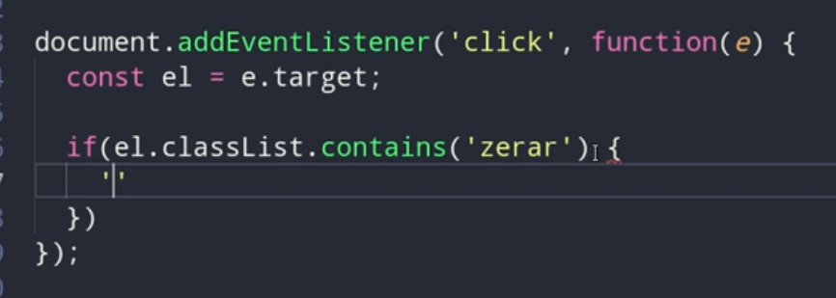

Agora zerar é um botão que tem a classe zerar.

Se o usuário clicar nesse botão, ele vai entrar nesse IF e vai ser feito algo.

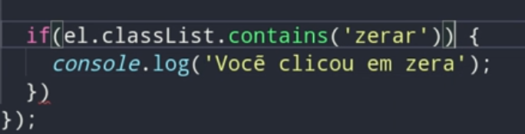

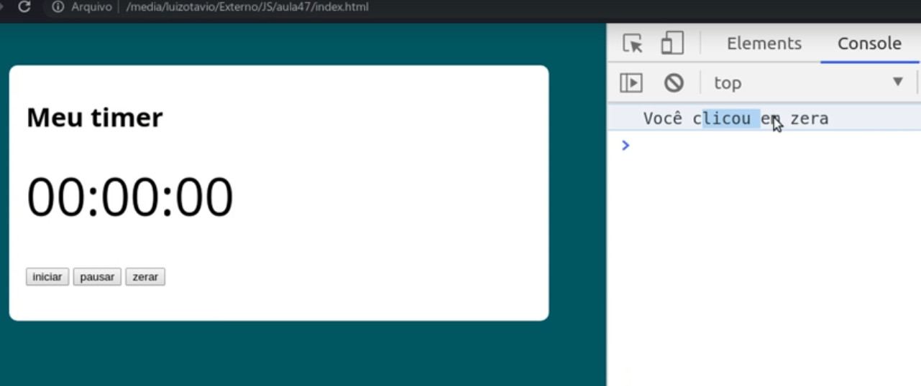

Como estava  
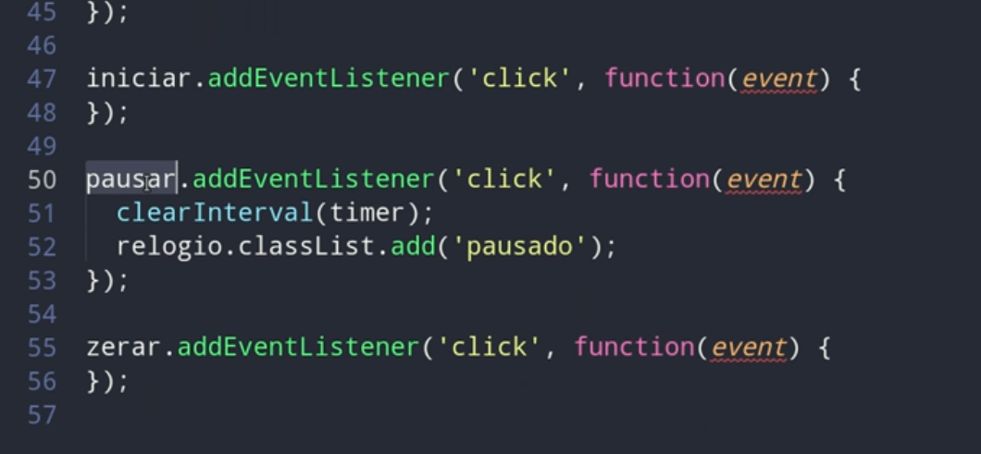

Agora como vai ficar.

Agora com apenas um método, temos todos os botões dentro.

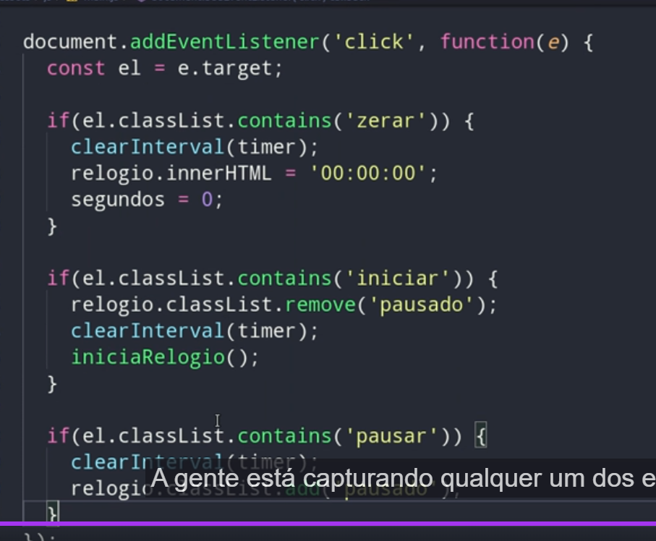

O que acaba ficando mais rápido nosso site.

